Отчет по лабораторной работе №4

Информационная безопасность

Евдокимова Юлия Константиновна НПИбд-01-18

Содержание

# Цель работы

Получить практические навыки работы в консоли с расширенными атрибутами файлов.

# Выполнение лабораторной работы

1. От имени пользователя guest определила расширенные атрибуты файла /home/guest/dir1/file1. Установила командой: chmod 600 file1 на файл file1 права, разрешающие чтение и запись для владельца файла. Попробовала установить на файл /home/guest/dir1/file1 расширенный атрибут a от имени пользователя guest: chattr +a /home/guest/dir1/file1. В ответ мы получили отказ от выполнения операции.

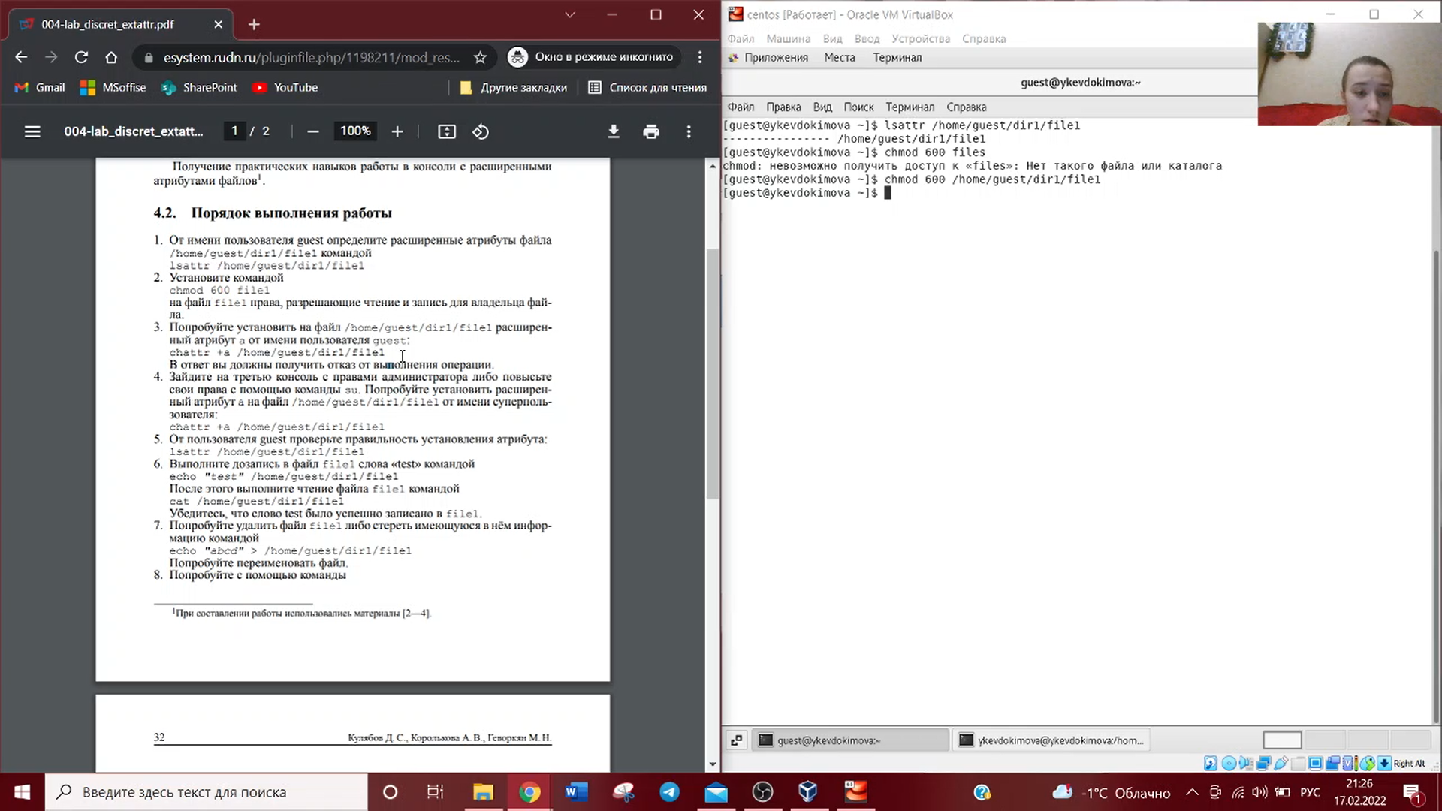

Права на файл, изменение атрибутов

1. Попробовала установить расширенный атрибут “a” на файл /home/guest/dir1/file1 от имени суперпользователя.

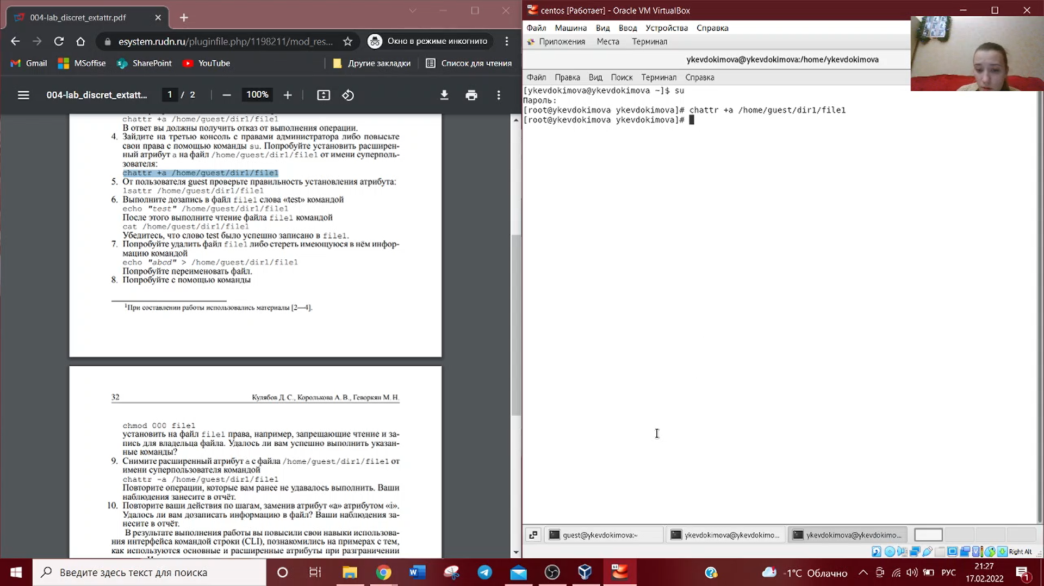

Установка расширенного атрибута “а”

1. От пользователя guest проверила правильность установления атрибута: lsattr /home/guest/dir1/file1. Выполнила дозапись в файл file1 слова «test» командой: echo “test” /home/guest/dir1/file1. После этого выполнила чтение файла file1 командой cat /home/guest/dir1/file1 и убедилась, что слово test успешно записано в file1. Попробовала удалить файл file1, стереть имеющуюся в нем информацию командой: echo “abcd” > /home/guest/dirl/file1 - не удалось. Попробовала переименовать файл - не удалось. Попробовала с помощью команды: chmod 000 file1 установить на файл file1 права, запрещающие чтение и запись для владельца файла - не удалось.

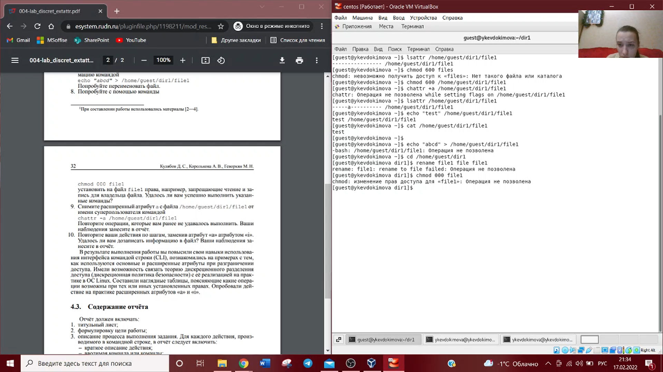

Тест файла с установленным атрибутом “а”

1. Сняла расширенный атрибут “a” с файла /home/guest/dirl/file1 от имени суперпользователя.

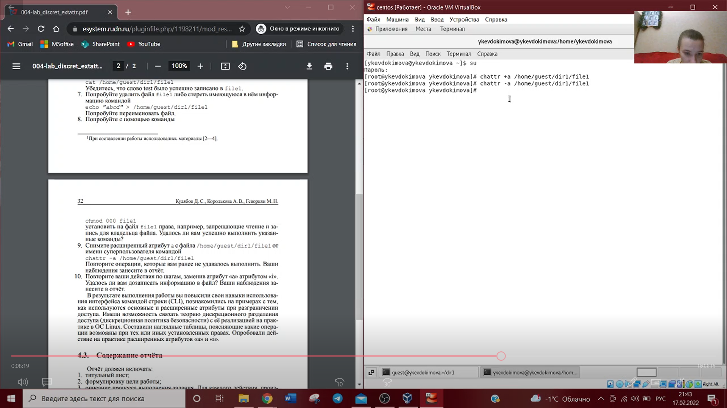

Снятие расширенного атрибута “а”

1. Повторила операции, которые ранее не удавалось выполнить. После снятия атрибута “а” мы можем выполнять все действия.

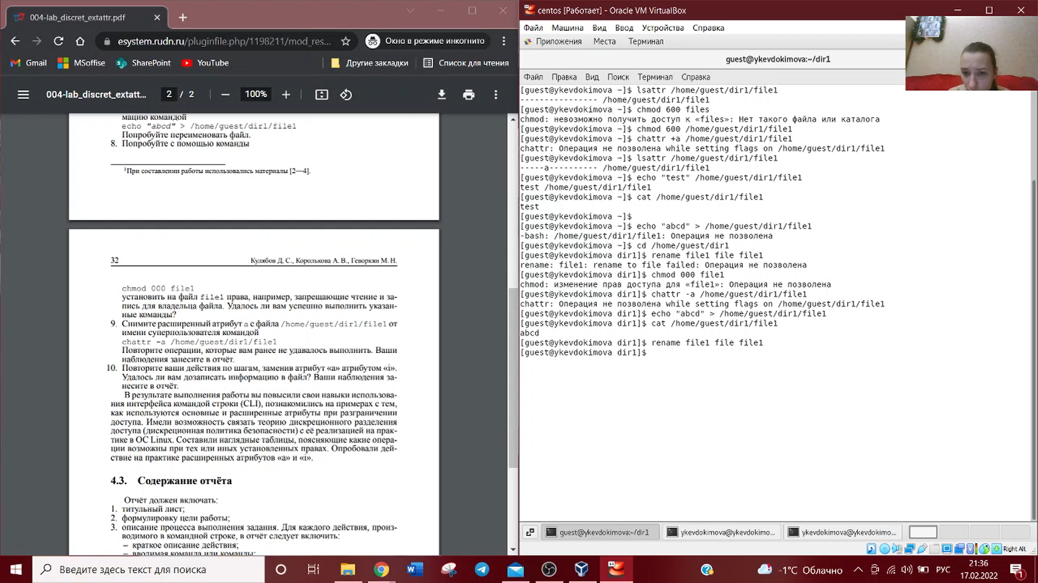

Тест файла после снятия атрибута “а”

1. Установила расширенный атрибут “i” на файл /home/guest/dir1/file1 от имени суперпользователя.

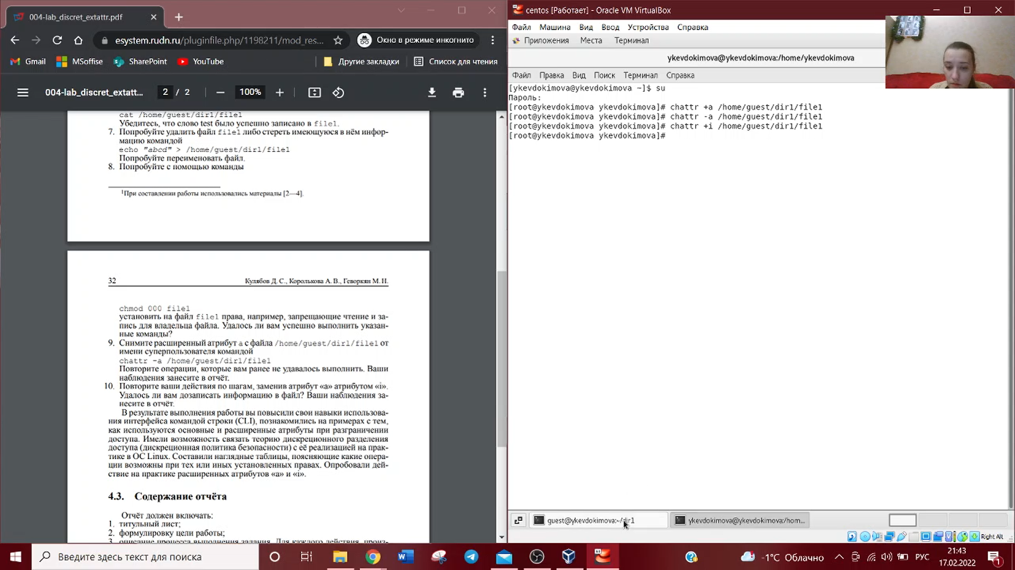

Установка расширенного атрибута “i”

1. Повторила по шагам наши операции. С установленным атрибутом “i” нам не удается выполнить ни одного действия.

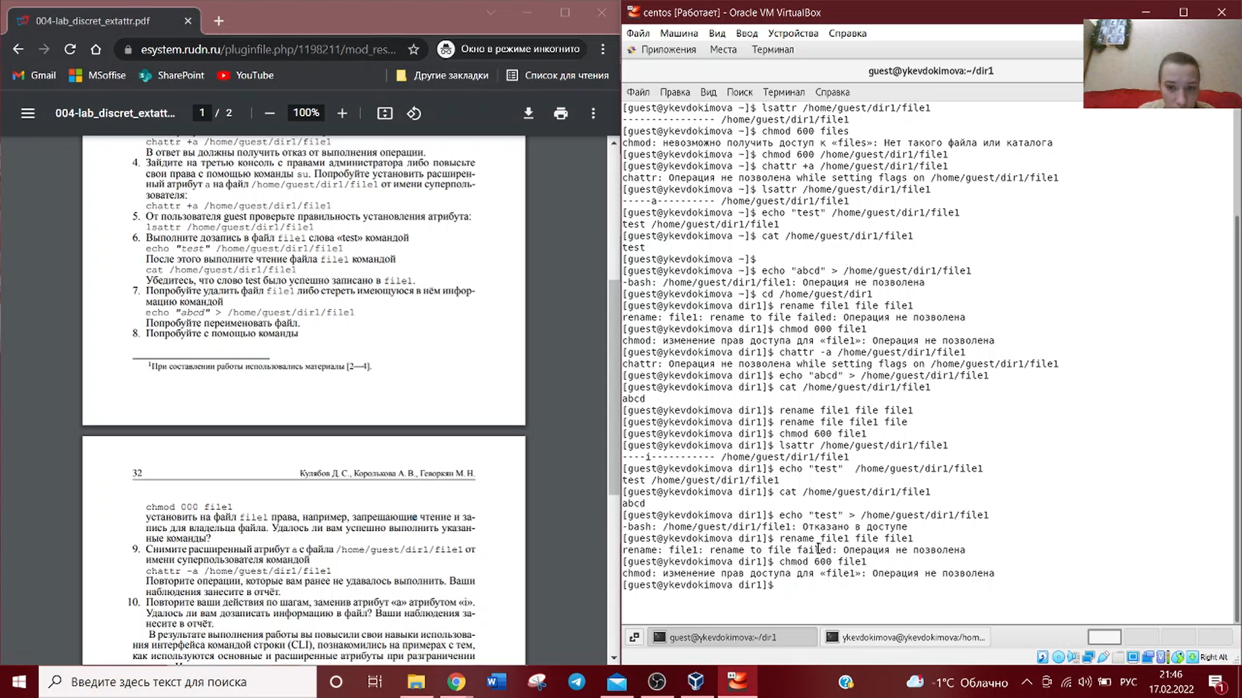

Тест файла с установленным атрибутом “i”

# Выводы

В результате выполнения работы я повысила свои навыки использования интерфейса командой строки (CLI), познакомилась на примерах с тем, как используются основные и расширенные атрибуты при разграничении доступа. Опробовала действие на практике расширенных атрибутов «а» и «i».